BTS Systèmes numériques

TP 05 Signaux sinusoïdaux

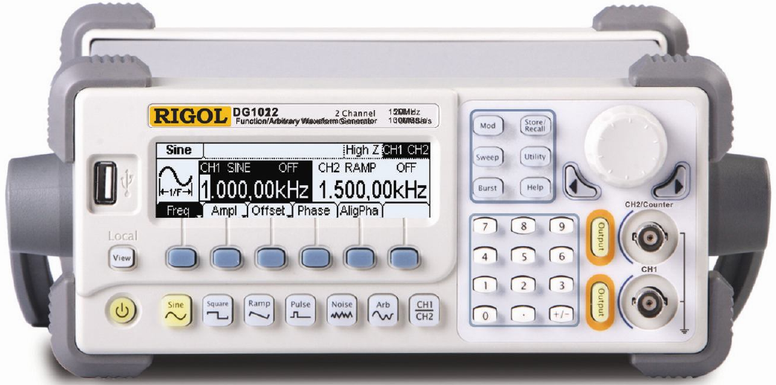
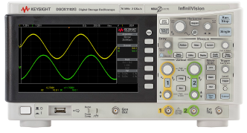

Objectif Étudier et mesurer les différentes caractéristiques d’une tension sinusoïdale.
Mesurer des déphasages entre deux signaux sinusoïdaux de même pulsation.

I – Reconnaître les différents paramètres d’un signal sinusoïdal

Ouvrir l’animation Onde Périodique Sinusoïdale.swf que vous avez téléchargée avec le dossier du TP.
Si l’animation ne trouve pas le lecteur utiliser le projecteur Flash

Cette animation présente une onde qui peut être une tension, une intensité, une pression ...
- Pourquoi cette onde est-elle est qualifiée de périodique ?
- Pourquoi cette onde est-elle est qualifiée d’alternative ?
- Décrire comment se modifie la forme d’onde lorsque :
- sa la période T diminue
- sa phase à l’origine φ augmente

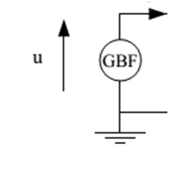
II - Étude expérimentale
CH1

Montage

- Allumer l’oscilloscope. Pour la voie CH1, sélectionner le couplage DC, vérifier le réglage sonde (1,00:1) et régler le niveau 0V au milieu d’écran.
- Relier la voie 1 du GBF (générateur basse fréquence) à l’oscilloscope (CH1).
- Régler la voie 1 du GBF pour qu’il fournisse une tension u(t) :
      - sinusoïdale
      - de fréquence f = 1,00 kHz
      - de tension pic à pic U_{PP} = 5,00 V et d’offset 2V
- Appuyer sur la touche Output de la voie 1 pour que le générateur délivre le signal.

Mesures à l’oscilloscope
Observer le signal sur plusieurs périodes et faire en sorte que le signal occupe une majeure partie de l’écran (≅ 80%)

La figure ci-dessous illustre les points de mesure de la tension par l’oscilloscope :
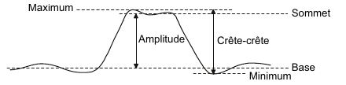

A l’aide du bouton « meas », relever la valeur Crête-crête U_{Cr-Cr}, la valeur efficace vraie U_{EFF CC-N cycles} , la valeur efficace de la composante alternative U_{EFF AC-N cycles}, la valeur moyenne U_{moy-N cycles}, la période T et la fréquence f de cette tension.

U_{Cr-Cr} (V) | U_{EFF CC} (V) | U_{EFF AC} (V) | U_{moy} (V) | T (s) | f (Hz)

Exploitation des mesures
- Quelle relation retrouve-t-on entre f et T?
- Calculer en rad.s⁻¹ la valeur de la pulsation ω définie par : ω = 2 π f (avec f en Hz)
- Vérifier la relation :
- Vérifier la relation :
III – Représentation de Fresnel
L'expression temporelle d'une tension sinusoïdale est : u(t) = Û sin(ωt + φ₀)

- Identifier dans l'expression de ce signal ce que sont :
- La valeur crête ou amplitude
- la pulsation
- la phase à l'origine (t=0)
- la phase à l'instant t

Vecteurs de Fresnel
La représentation de Fresnel associe à une grandeur sinusoïdale de pulsation ω , un vecteur tournant à vitesse angulaire constante ω autour du point origine O ayant :
- sa longueur égale à l’amplitude de la grandeur sinusoïdale
- son angle par rapport à l'axe des abscisses égal à la phase de la grandeur sinusoïdale

Ouvrir l'animation Fresnel.swf
Cette animation représente les vecteurs de Fresnel de deux tensions u₁(t) et u₂(t) ayant même pulsation ω : u₁(t) = Û₁ sin(ωt + φ₁) et u₂(t) = Û₂ sin(ωt + φ₂)

Les vitesses de rotation (vitesse angulaire) des deux vecteurs sont identiques, ils tournent de manière synchrone. Le décalage angulaire entre les vecteurs reste donc constant.

Les sinusoïdes tracées représentent au cours du temps, la projection sur l’axe verticale de chacun des vecteurs.
Le décalage temporel entre les sinusoïdes reste donc lui aussi constant. Il correspond au décalage angulaire entre les vecteurs.

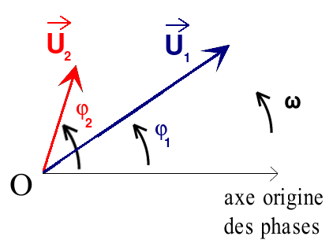
Puisque ces décalages (ou déphasages) restent constants, l'usage pour la représentation sur papier des vecteurs de Fresnel est de se placer à l'instant initial t=0.

Les vecteurs sont donc dessinés (et immobiles) avec un angle depuis l'axe des abscisses égal à leur phase à l'origine.

Définition du déphasage entre deux signaux synchrones :
On appelle déphasage de u₂ par rapport à u₁ , la différence de phase entre la phase de u₂ et celle de u₁ , notée .

Déphasage de u2 par rapport à u1 : φ2/1 =

- On choisit u₁ comme origine des phase (on peut toujours choisir où placer la référence), cela revient à fixer l'instant initial pour annuler sa phase à l'origine.
Donc φ₁ = 0 et φ_{2/1} s'identifie à φ₂.
Utiliser l’animation Outil de construction vectorielle pour tracer les vecteurs de Fresnel et des deux tensions u₁(t) et u₂(t) en prenant :
U₁ = 5V U₂ = 2V φ₁= 0° et φ₂= 30°.
Coller ici une copie de votre construction.

Comment déterminer quelle grandeur est en avance ou en retard par rapport à l'autre?
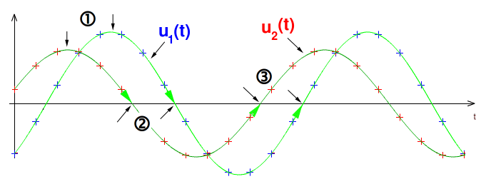
Méthode 1 : On regarde le passage au maximum :
u₂(t) passe par son maximum avant u₁(t) ; u₂(t) est en avance par rapport à u₁(t).
Méthode 2 ou 3 : On regarde le passage par 'zéro' sur front descendant (ou montant).:
u₂(t) passe par zéro sur front descendant avant u₁(t) ; u₂(t) est en avance.

Comment mesurer le déphasage
- À l’oscilloscope : il existe un outil spécifique dans le menu « Meas »

- À la main (en exercice ou sur les vieux oscilloscopes) :
Lire attentivement la fiche explicative en dernière page

IV – Mesure de déphasage

- Avec le GBF

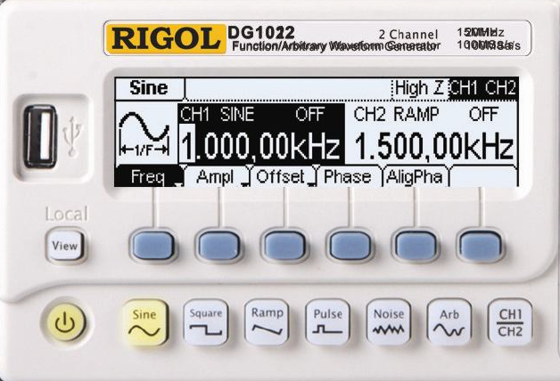
Régler le GBF pour que sa sortie 1 (CH1) délivre une tension sinusoïdale u₁(t) telle que :
V_{1PP} = 2,00 V f = 1,00 kHz
offset nul phase φ₁ = 0.

Régler le GBF pour que sa sortie 2 (CH1) délivre une tension sinusoïdale u₂(t) telle que :
V_{2PP} = 3,00 V f = 1,00 kHz
offset nul phase φ₂ = +90°.

Valider le réglage des phases avec le bouton d'alignement de phase « Aligpha ».

Observer à l'oscilloscope u₁(t) sur la voie 1 (CH1) et u₂(t) sur la voie 2 (CH2).
Il se peut que les signaux ne soient pas stables sur l'écran de l'oscilloscope. Il faut synchroniser l’oscilloscope. Cela ce fait en lui indiquant la voie du signal qui servira de référence et un niveau que ce signal atteint (menu TRIGGER).
- Mesurer le décalage temporel entre les deux voies en utilisant les curseurs verticaux.
(activables avec le bouton Cursors sur l’oscilloscope)
Coller un oscillogramme (c’est une copie de l’écran de l’oscilloscope) mettant en valeur les réglages de l'oscilloscope.
Cette copie s’obtient avec une clé USB via le menu Files bouton Save/Recall. Notice
- Calculer le déphasage entre les deux tensions. Donner sa valeur en degré (°) et en radian (rad)

- Mesurer directement le déphasage avec l’oscilloscope. Fait bien attention au réglage de la mesure (ici le signal mesuré et le signal référence) : le déphasage de la voie 2 par rapport à la voie 1 doit être positif si la voie 2 est en avance.

- Donner les expressions temporelles des deux tensions.

Remarque : les tensions sont ici en quadrature de phase.

- Mesure de déphasage sur un circuit RC :

Réaliser le circuit suivant avec R = 10 kΩ et C = 10 nF.
Régler le GBF (sortie désactivée) avec les réglages suivants :
forme sinusoïdale, tension pic à pic U_{PP} = 6,00 V
fréquence f = 2,0 kHz, offset nul et phase nulle.
uGBF(t)
uC(t)
R
C
- On veut observer les tensions u_{GBF} (t) sur la voie 1 de l'oscilloscope et u_{C} (t) sur la voie 2. Compléter le schéma précédent en indiquant les branchements de l'oscilloscope (voie et masse). Effectuer ces branchements sur le montage.

- Coller l'oscillogramme avec l’affichage des mesures automatiques des fréquences de la voie 1 et de la voie 2 ainsi que les mesures du décalage temporelle de la voie 2 par rapport à la voie 1 et du déphasage de la voie 2 par rapport à la voie 1.

- Donner les expressions temporelles des deux tensions

- Avez vous bien compris ?

- Testez votre binôme : régler deux signaux déphasés au GBF et faire deviner le déphasage

- Auto-test : exercez vous avec l'animation Test-Déphasage.swf
MESURE MANUELLE DU DÉPHASAGE ENTRE DEUX TENSIONS
Étant donné deux tensions sinusoïdales de même pulsation ω : u₁(t) = Û₁ sin (ωt + φ₁ )
et u₂(t) = Û₂ sin (ωt + φ₂ )
Le déphasage angulaire de u₂ par rapport à u₁ est : φ = φ₂-φ₁
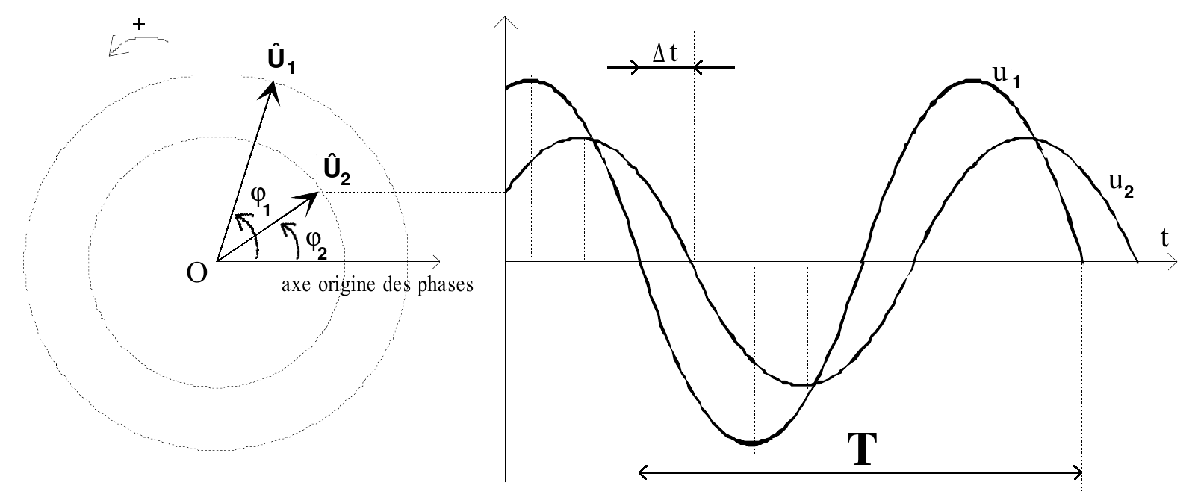
principe de la mesure
Les durées mesurées à l'oscilloscope sont proportionnelles au déphasages angulaires :
et , ce qui donne avec φ en radians
avec φ en degrés
Il faut donc mesurer la période T et le décalage horaire ∆t entre les deux signaux pour calculer φ.

méthode générale
- régler les "zéros" des deux traces au milieu de l'écran de l'oscilloscope avant d'appliquer les deux tensions sinusoïdales. Les voies de l’oscilloscope sont configurées en mode AC.
- mesurer la période T et le décalage temporel ∆t avec précision (au moment des passages par zéro quand la pente est la plus forte en zoomant et en utilisant les curseurs).
- calculer |φ| : (en radians) ou (en degrés)
- déterminer le signe de φ
φ > 0 si u₂ est en avance par rapport à u₁. (sur l'exemple au dessus φ < 0)
- exprimer φ avec sa valeur algébrique (son signe).

Expression temporelle:
L'origine des temps est un choix arbitraire, par exemple on peut choisir φ₁ = 0
Les expressions temporelles des tensions sont alors : u₁(t) = Û₁ sin (ω t)
u₂(t) = Û₂ sin (ω t + φ )

